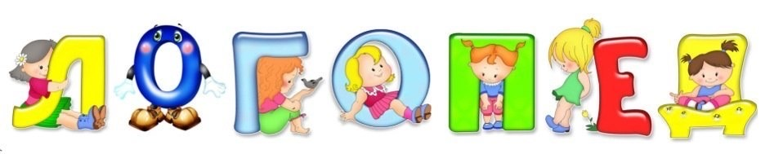

СОЛЕНИКОВА ЛАРИСА ВИКТОРОВНА

Тема «Космос»

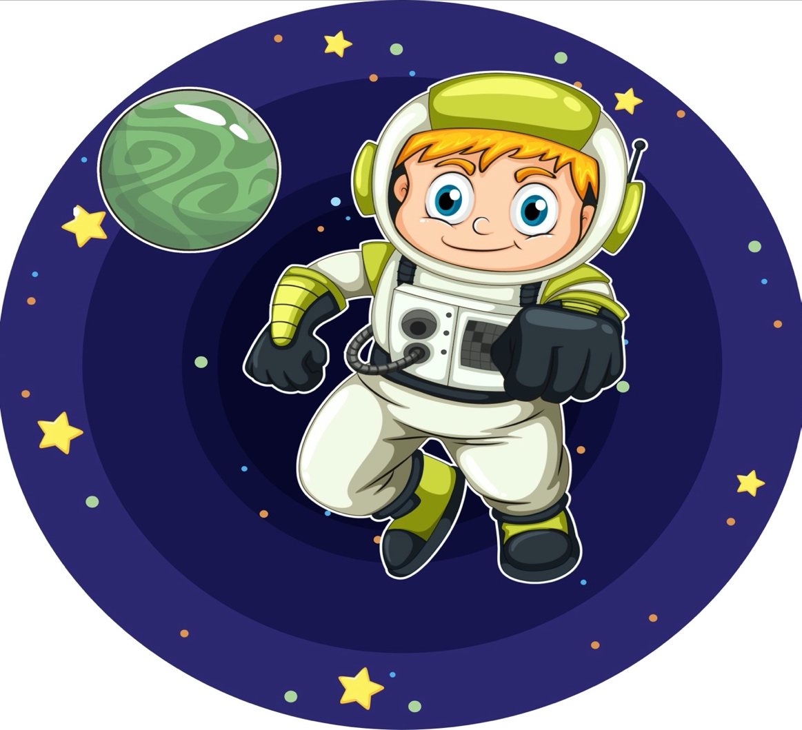

Логопедические домашние задания по формированию лексико-грамматического строя речи и развитию связной речи

/ старший дошкольный возраст 5-7 лет/

- ПОБЕСЕДУЙТЕ С РЕБЕНКОМ ПО ВОПРОСАМ:

- Какой праздник отмечают 12 апреля? 12 апреля отмечают День космонавтики.
- Что такое космос? Космос – это то, что окружает землю и другие планеты.
- Что люди запускают в космос? Люди запускают в космос спутники, ракеты, космические корабли и станции.
- Как называют человека, который летит на ракете в космос? Человека, который летит на ракете в космос, называют космонавтом.
- Кто был первым космонавтом? Первым космонавтом был Юрий Гагарин.
- Как называется место, откуда запускают в космос космические корабли? Это место называется космодром.
- Что надевает космонавт для полёта в космос? Космонавт надевает космический скафандр.
- Как называется планета, на которой мы живём? Наша планета называется Земля.
- Какой прибор нужен человеку, чтобы рассмотреть луну, далёкие звёзды и планеты? Чтобы рассмотреть луну, звёзды и планеты, человеку нужен телескоп.

2.Игра «Скажи наоборот»:
В солнечный день очень светло, а в космосе...
Летом на солнце очень жарко, а в космосе...
На Земле люди совершают движения очень быстро, а в космосе...
На Земле работать легко, а в космосе...

3. ИГРА «ДОБАВЬ СЛОВО»

Посчитать совсем не просто
Ночью в тёмном небе звёзды.
Знает все наперечёт
Звёзды в небе… (звездочёт).

Специальный космический есть аппарат,
Сигналы на Землю он шлёт всем подряд,
И как одинокий путник
Летит по орбите … (спутник).

У ракеты есть водитель,
Невесомости любитель.
По-английски: “астронавт”,
А по - русски ...(космонавт).

На корабле воздушном, космическом, послушном,
Мы, обгоняя ветер, несёмся на … (ракете).

Планета голубая, любимая, родная,
Она твоя, она моя, и называется … (Земля).

Есть специальная труба, в ней Вселенная видна,
Видят звёзд калейдоскоп астрономы в … (телескоп).

Самый первый в Космосе летел с огромной скоростью
Отважный русский парень наш космонавт … (Гагарин).

Освещает ночью путь, звёздам не даёт заснуть,
Пусть все спят, ей не до сна, в небе не заснёт … (луна).

4. ИГРА «1-2-5 »:

ОТВАЖНЫЙ КОСМОНАВТ, НОВАЯ РАКЕТА, ЯРКИЕ ЗВЕЗДЫ, ДАЛЕКАЯ ПЛАНЕТА

(ОДИН ОТВАЖНЫЙ КОСМОНАВТ – ДВА ОТВАЖНЫХ КОСМОНАВТА - ПЯТЬ ОТВАЖНЫХ КОСМОНАВТОВ;
ОДНА НОВАЯ РАКЕТА – ДВЕ НОВЫЕ РАКЕТЫ - ПЯТЬ НОВЫХ РАКЕТ;
ОДНА ЯРКАЯ ЗВЕЗДА- ДВЕ ЯРКИЕ ЗВЕЗДЫ- ПЯТЬ ЯРКИХ ЗВЕЗД;
ОДНА ДАЛЕКАЯ ПЛАНЕТА- ДВЕ ДАЛЕКИЕ ПЛАНЕТЫ- ПЯТЬ ДАЛЕКИХ ПЛАНЕТ).

5.ИГРА «СКАЖИ СО СЛОВОМ МНОГО»:

КОСМОНАВТ – МНОГО КОСМОНАВТОВ,
ПОЛЕТ – МНОГО ПОЛЕТОВ,
СПУТНИК – МНОГО СПУТНИКОВ,
СКАФАНДР – МНОГО СКАФАНДРОВ,
ТЕЛЕСКОП – МНОГО ТЕЛЕСКОПОВ,
КОМЕТА – МНОГО КОМЕТ.
ЛУНОХОД- МНОГО ЛУНОХОДОВ
КОРАБЛИ- МНОГО КОРАБЛЕЙ
СТАНЦИЯ- МНОГО СТАНЦИЙ

6.Игра «Какой? Какая? Какие?» (придумать по 5 слов):
Инопланетянин - какой?
Земля - какая?
Космонавты - какие?

7.Игра «Составь предложение из слов»:
Ракета, космос, лететь, в.
Ракета, космонавт, сидит, в.
Звёзды, светят, небе, на.
Падает, с, комета, неба, хвостатая.

8. ИГРА «Скажи новое слово» ( образование приставочных глаголов):

ЛЕТЕТЬ – ПРИ-ЛЕТЕТЬ, У-ЛЕТЕТЬ, В-ЛЕТЕТЬ, ВЫ-ЛЕТЕТЬ, ЗА-ЛЕТЕТЬ, С-ЛЕТЕТЬ, ПОД-ЛЕТЕТЬ, ПЕРЕ-ЛЕТЕТЬ.

9. СЛОЖИ РАКЕТУ ИЗ СЧЕТНЫХ ПАЛОЧЕК и раскрась рисунок
(Развитие мелкой моторики)

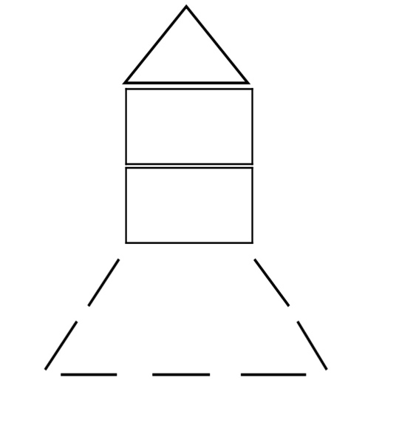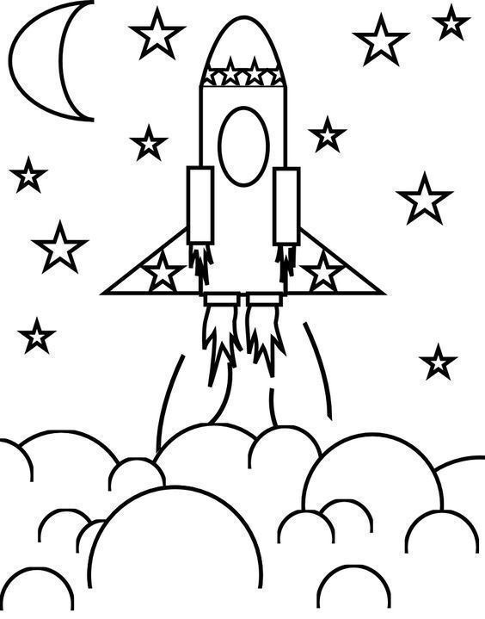

10. Выучите наизусть стихотворение (развитие памяти и выразительности речи):
Космонавт
В тёмном небе звёзды светят,
Космонавт летит в ракете.
День летит и ночь летит
И на землю вниз глядит.
Видит сверху он поля,
Горы, реки и моря.
Видит он весь шар земной,
Шар земной – наш дом родной.
/ В. Степанов./

11. Пересказ текста (развитие связной речи):
ЧТО ТАКОЕ ЗВЁЗДЫ?
— А что такое звёзды? — спросил однажды кузнечик.
Лягушонок задумался и сказал:
— Большие слоны говорят: «Звёзды — это золотые гвоздики, ими прибито небо». Но ты не верь.
Большие медведи думают: «Звёзды — это снежинки, что забыли упасть». Но ты тоже не верь.
Послушай меня лучше. Мне кажется, виноват большой дождь. После большого дождя растут большие цветы. А ещё
мне кажется, когда они достают головой небо, то и засыпают там.
— Да, — сказал кузнечик. — Это больше похоже на правду.
Звёзды — это большие цветы. Они спят в небе, поджав длинные ножки.
Г. Цыферов

Вопросы:
О чём спросил кузнечик однажды?
Что сказал лягушонок?
Что говорили большие слоны о звёздах?
Что думали о звёздах большие медведи?
Что рассказал о звёздах лягушонок?

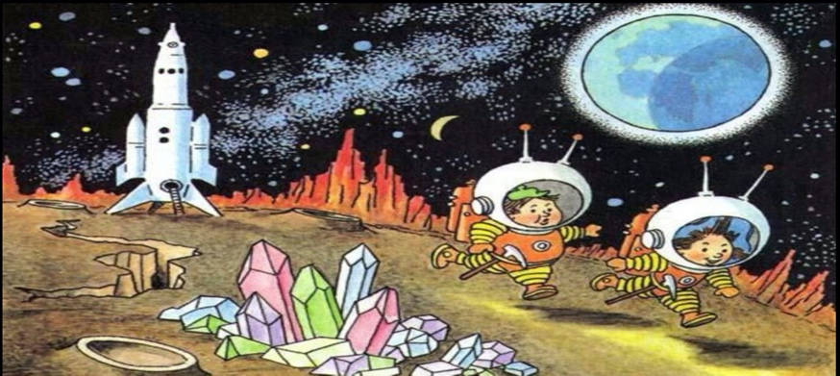

Картотека игр по лексической теме «Космос»

Стихи

Космонавт
В тёмном небе звёзды светят,
Космонавт летит в ракете.
День летит и ночь летит
И на землю вниз глядит.
Видит сверху он поля,
Горы, реки и моря.
Видит он весь шар земной,
Шар земной – наш дом родной.
Наш спутник
Всё людским рукам подвластно,
Нет для нас преград нигде -
В море синем, в небе ясном,
На земле и на воде.
Мы звезду зажгли во мгле -
Дали спутника Земле!
Хоть и маленький, а смелый,
Он с Землёй летит вперед:
Ведь ответственное дело
Поручил ему народ.
Утром рано, ночью поздно
Он для нас трудиться рад,
И ему дорогу звезды
Уступают все подряд.
Ракета и я
В парке новая ракета
Краскою побелена,
В парке новая ракета
На Луну нацелена.
Я не струшу, я рискну,
Я отправлюсь на Луну.
На Луне моря сухие,
Значит я не утону.
Астроном
Астроном наморщил лоб,
Астроном – учёный.
Он на звёзды в телескоп
Смотрит ночью темной.
Далеко они от дома,
К ним лететь сто тысяч лет.
Интересно астроному:
Есть там люди или нет?
Космонавт
На Луну летать мы будем,
В небе скучно ей одной!
Непременно нужно людям
Познакомиться с Луной!
Космонавт
Космодром, огни, ракета -
Мне во сне приснилось это.
Космонавтом стать хочу,
На Венеру полечу.
Происшествие с луной
Что с луною вдруг случилось?
С неба вдруг она свалилась.
С неба вдруг она свалилась
И за елку зацепилась.
Вдруг за елку зацепилась,
В сонной речке отразилась.
В сонной речке отразилась,
В воду быстро опустилась.
Опустилась, искупалась,
Испугалась, растерялась.
Или это ей приснилось?
Или это показалось?
Что с луною вдруг случилось?
С неба вдруг она свалилась.
С неба вдруг она свалилась…
Или это мне приснилось?
Загадки

Блин в окошко виден Тане. Распустила алый хвост,
То он в масле, то в сметане. Улетела в стаю звезд,
Кто – то край уже отъел… Наш народ построил эту
Поделиться не хотел! Межпланетную…
(Луна) (ракету)
Крыльев нет, Поле не меряно,
Но эта птица Овцы не считаны,
Полетит и прилунится. Пастух рогатый.
(Ракета) (Небо, звезды, месяц)
Какая станция
Мчится быстрее любого поезда?
(Орбитальная космическая станция)
Подвижная игра «Луна»

Развитие чувства ритма, координации движений.
Дети стоят лицом в круг, руки подняты вверх, произносят текст стихотворения и ритмично качают руками в стороны.
Маятник качается.
Тик – так! Тик – так!
Ночь все не кончается.
Тик – так! Тик – так!
За окном луна одна.
Тик – так! Тик – так!
Мне в окно она видна.
Тик – так! Тик – так!
Почему мне не заснуть?
Тик – так! Тик – тик!
На луну хотел взглянуть!
Тик – так! Тик- так!
«Лётчик»

Координация речи с движением.
Быть шофером хорошо, Дети бегут по кругу, крутят
воображаемый руль.
А лётчиком – лучше. Бегут, расставив руки, как крылья.
Я бы в лётчики пошёл,
Пусть меня научат.
Наливаю в бак бензин, Остановились, наклонили воображаемый сосуд.
Завожу пропеллер. Круговое движение правой рукой.
В небеса, мотор, вези, Бегут, расставив руки.
Чтобы птицы пели.

Логоритмические упражнения без музыкального сопровождения «Заботливое солнышко»

Солнце с неба посылает
(Дети ритмично скрещивают руки над головой. Плавно покачивают руками вверху.)
Лучик, лучик, лучик.
И им смело разгоняет
Тучи, тучи, тучи.
Летом нежно согревает
Щечки, щечки, щечки.
(Ритмично потирают щеки.)
А весной на носик ставит
Точки-точки-точки.
(Ритмично постукивают пальцем по носу.)
Золотят веснушки деток.
Очень нравится им это!
(Ритмично постукивают руками по плечам.)

Пальчиковая гимнастика «Космонавт»
В звёздном небе звёзды светят
(показываем звёзды, пальчики переплетаются)
Космонавт летит в ракете
(изображаем полёт ракеты: руки вверху соединить)
День летит, ночь летит (загибаем пальцы)
И на землю вниз глядит (изображаем иллюминатор)

Физминутка «Полет»
А сейчас мы с вами, дети,
(маршировать)
Улетаем на ракете.
(потянуться, подняв руки над головой)
На носки поднимись,
(подняться на носки, руки сомкнуть над головой)
А теперь руки вниз.
(опустить руки вниз)
Раз, два, три, потянись
(потянуться)
Вот летит ракета ввысь.
(кружиться на месте)

Психогимнастика «Солнце и тучка»
Вдох
За тучку солнышко зашло,
(съежиться, обнимая себя за плечи)
Стало зябко и темно
(выдох)
Солнце вышло из-за тучки,
(расправить плечи)
Мы теперь погреем ручки.
(задержать дыхание, выдох, расслабиться)

«Астрономическая считалка»
На Луне жил звездочет.
Он планетам вел учет:
Раз – Меркурий,
Два – Венера,
Три – Земля,
Четыре – Марс,
Пять – Юпитер,
Шесть – Сатурн,
Семь – Уран,
Восьмой – Нептун.
Подвижная игра «Космонавты»
(старший возраст)

На полу раскладывают обручи-ракеты (обручей на 1 меньше, чем детей в парах). Встать в обруч могут не более 2 человек. Дети, взявшись за руки, идут по кругу и говорят слова:
Ждут нас быстрые ракеты
Для прогулок по планетам.
На какую захотим –
На такую полетим!
Но в игре один секрет –
Опоздавшим места нет!
После последних слов все разбегаются и стараются быстрее занять ракету-обруч по двое. В паре повернуться спиной друг к другу, плотно прижавшись спинами и затылками, принять красивую позу с правильной осанкой.

Подвижная игра «Звездные ловишки»

Дети находятся на площадке. Ловишка, назначенный воспитателем или выбранный играющими, становится на середине площадки, в руках у него объемная звездочка. По сигналу: «Раз, два, три — лови!» — все дети разбегаются по площадке, увертываются от ловишки, который старается догнать одного из играющих и коснуться его звездочкой (запятнать). Тот, кого ловишка коснулся звездочкой, отходит в сторону. Когда будет запятнано 3—4 ребёнка, то выбирается новый ловишка.

Подвижная игра «Выше ноги от земли!»
Игра проводится так же, но с условием: нельзя ловить тех детей, которые вовремя успели встать на какой-нибудь возвышающийся предмет — стул, доску и другие предметы.

Подвижная игра «Космонавты»
Игра проводится под музыкальное сопровождение.
Цель: развитие подражания движениям и речи взрослого – повторение звука «У».
- Запускаем мы ракету «У-У-У!»: руки над головой в форме конуса
- Завели моторы «Р – р – р»: движение по кругу друг за другом
- Загудели: «У-у-у!»: Руки расставили в стороны.
- На заправку полетели: присели –руки вперёд, заправились – руки опустили.
Игра повторяется несколько раз по желанию детей.

Подвижная игра «Космические спасатели»
(средний возраст)

Дети делятся на 2 команды с равным количеством человек за линией на одной стороне площадки. У детей в руках пустые ведерки разного цвета, а на полу небольшие мячи (кубики) такого же цвета, как и ведёрки.
По сигналу воспитателя дети собирают мячи (кубики) в своё ведёрко в соответствии с его цветом.
Усложнение:
-передвигаться только гигантскими шагами;
-передвигаться только прыжками на 2-х ногах.

